Сочинение
«Мой прадед ковал победу»

Автор: Музыка Савелий, учащийся 4 А класса

Муниципального бюджетного общеобразовательного учреждения «Лицей города Кирово-Чепецка Кировской области»

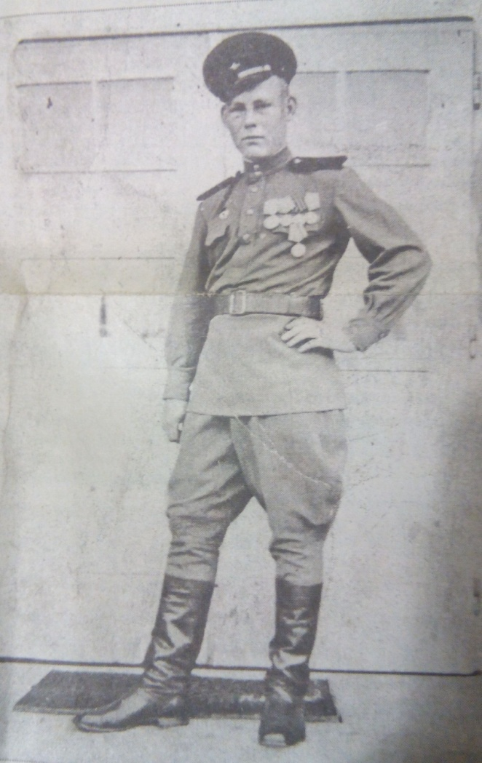Мой прадед ковал победу

Здравствуйте! Меня зовут Савелий Музыка. Я учусь в четвертом классе Кирово-Чепецкого лицея и хочу рассказать про своего прадеда.
Мой прадед Завалин Геннадий Макарович, родился 29.12.1924 года в деревне Васюки Шестаковского района, Кировской области. В настоящее время это Слободско район.
Его отец Завалин Макар Кириллович, перед рождением сына оставил свою жену Завалину Анну Егоровну, мою прапрабабушку одну, так как встретил другую женщину и уехал из деревни в город. Оставшись одна, моя прапра бабушка решила избавиться от сына, и завернув его в фартук вынесла в огород на мороз. В это время мимо проходила сестра прапрадеда Завалина Анна Кирилловна, которая жила в этой же деревне и поняв, что хочет сделать золовка, отобрала у нее сверток с младенцем. Чем и спасла жизнь прадеду. Вырастила его и была для него всю свою жизнь мамой. Так они и жили вдвоем. Жили не богато. Прадед, будучи подростком, помогал ей по хозяйству. Заготовлял сено, дрова. Закончив четыре класса, пошел работать в колхоз, учиться дальше не было возможности.
В начале августа 1942 года ему прямо на поле принесли повестку на фронт, где он пахал на лошади. Прадеду в это время было 17 лет. На следующий день всех призывников посадили на телегу и повезли на сборный пункт в село Шестаково. В этот день его провожала и моя прабабушка Завалина Тамара Васильевна, которой было 15 лет. Она так же родилась и жила в этой же деревне.
После прохождения одномесячного курса бойца под Москвой прадед был направлен на фронт под Сталинград в качестве связиста во второй Гвардейский минаметный дивизион.

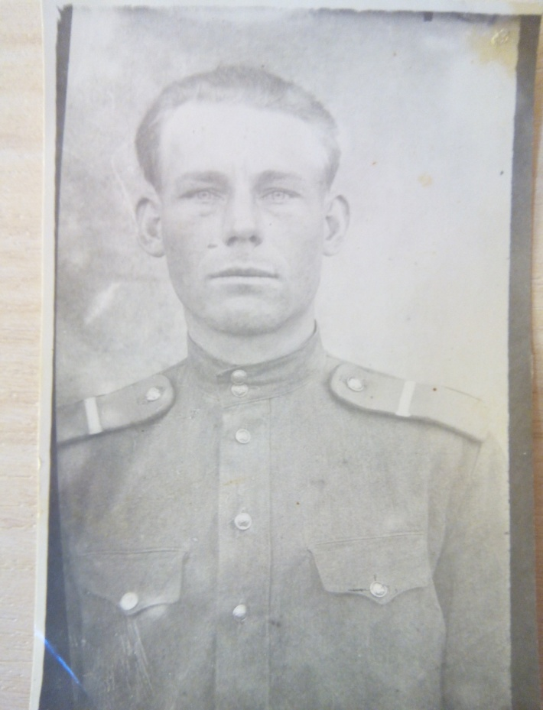 22.12.1942 года Указом президиума Совета СССР прадед был награжден первой медалью «За оборону Сталинграда» . Он прошел славный боевой путь
от Сталинграда до Берлина. Воевал на Степном, Брянском, Воронежском и первом Украинском фронтах.
Кроме медали за «Оборону Сталинграда» прадед был награжден орденом «Отечественной войны» II степени, медалью «За отвагу», «За освобождение Праги», «За взятие Берлина», «За победу над Германией». Был так же награжден рядом юбилейных медалей, боевых грамот и благодарностей подписанных Верховным Главнокомандующим Маршалом Советского союза товарищем Сталиным, командующим первого Украинского фронта Маршалом Советского Союза Коневым и Членом Военного Совета фронта генералом-лейтинантом Крайнюковым.
За время войны прадеда ни разу ни ранило, хотя часто после налаживания связи находил в шинели дырки от пуль. Наверно спасал бог.
Связь обычно прокладывали вдвоем, но часто приходилось тащить сорок килограммов катушку и одному.
Однажды, когда мой прадед со своим товарищем прокладывали связь, прадед сел перемотать портянки, а в это время немецкий снайпер застрелил товарища. Пуля попала ему прямо в лоб. И прадеду пришлось в одиночку ползком прокладывать связь и спасаться от снайпера. Впоследствии, восстановленная связь помогла решить исход важнейшего боя, благодаря моему прадеду.
После окончания войны Геннадий Макарович служил еще два года в Австрии, а в мае 1947 года вернулся домой в свою родную деревню Васюки к маме, которая не сразу его узнала, потому что провожала мальчишку, а вернулся взрослый мужчина, закаленный в боях.
С деревенской округи, живой вернулся только мой прадед, остальные погибли или пропали без вести. Тамара Васильевна моя прабабушка дождала прадеда и вышла за него замуж 03.06.1947 года. Свой брак они зарегистрировали в сельском совете села Башарово.
В 1948 году у них родился сын, мой дед.
В 1953 году Тамара Васильевна Геннадий Макарович сменили место жительства и переехали жить в г. Кирово-Чепецк, в котором и работали и прожили вместе до бриллиантовой свадьбы-60 лет.
09.11.2009 года моего прадеда Геннадия Макаровича не стало, ему было 84 года. Он ушел к тем, кто не вернулся домой с войны, к своим погибшим товарищам.
Я, Савелий Музыка горжусь своим прадедом и буду всегда помнить его подвиг!
